**Федеральное агентство связи**

**Ордена Трудового Красного Знамени**

**Федеральное государственное бюджетное образовательное учреждение**

**Высшего образования**

**«Московский технический университет связи и информатики»**

Кафедра Математической кибернетики и информационных технологий

**Отчет по лабораторной работе №7**

По дисциплине «Кроссплатформенные технологии программирования»

На тему:

«Веб-сканер»

Выполнил: студент группы

Руководитель:

Мосева Марина Сергеевна

Москва 2020

**Цель работы:** изучить основы http запросов в Java.

**Задача:**

В этой лабораторной работе вам необходимо будет реализовать элементарный веб-сканер. Сканер будет автоматически загружать веб-страницы из Интернета, искать новые ссылки на этих страницах и повторять их. Он будет просто искать новые URL-адреса (местоположения веб-страниц) на каждой странице, собирать их и выводит в конце работы программы. Более сложные веб-сканеры используются для индексации содержимого Интернета или для очистки адресов электронной почты от спама. Если вы когда-нибудь использовали поисковую систему, то вы в ответ на запрос получали данные, генерируемые поисковым роботом.

**Работа программы:**

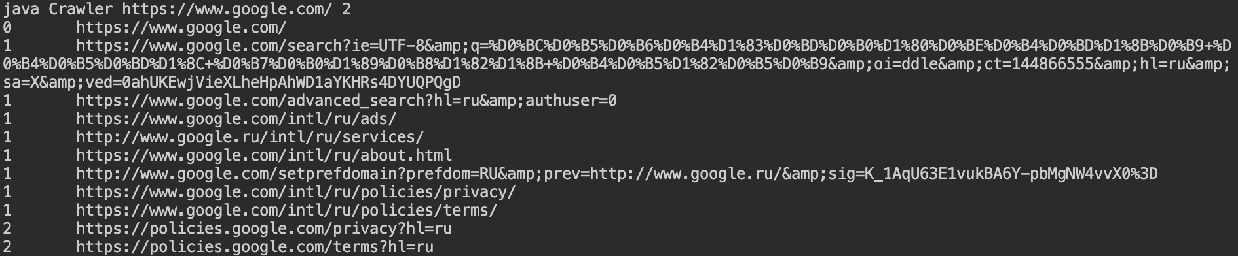

**Вывод:** в ходе лабораторной работы были изучены базовые принципы http запросов, протокол http, получение данных из интернета и их обработка.